II. gimnazija Maribor

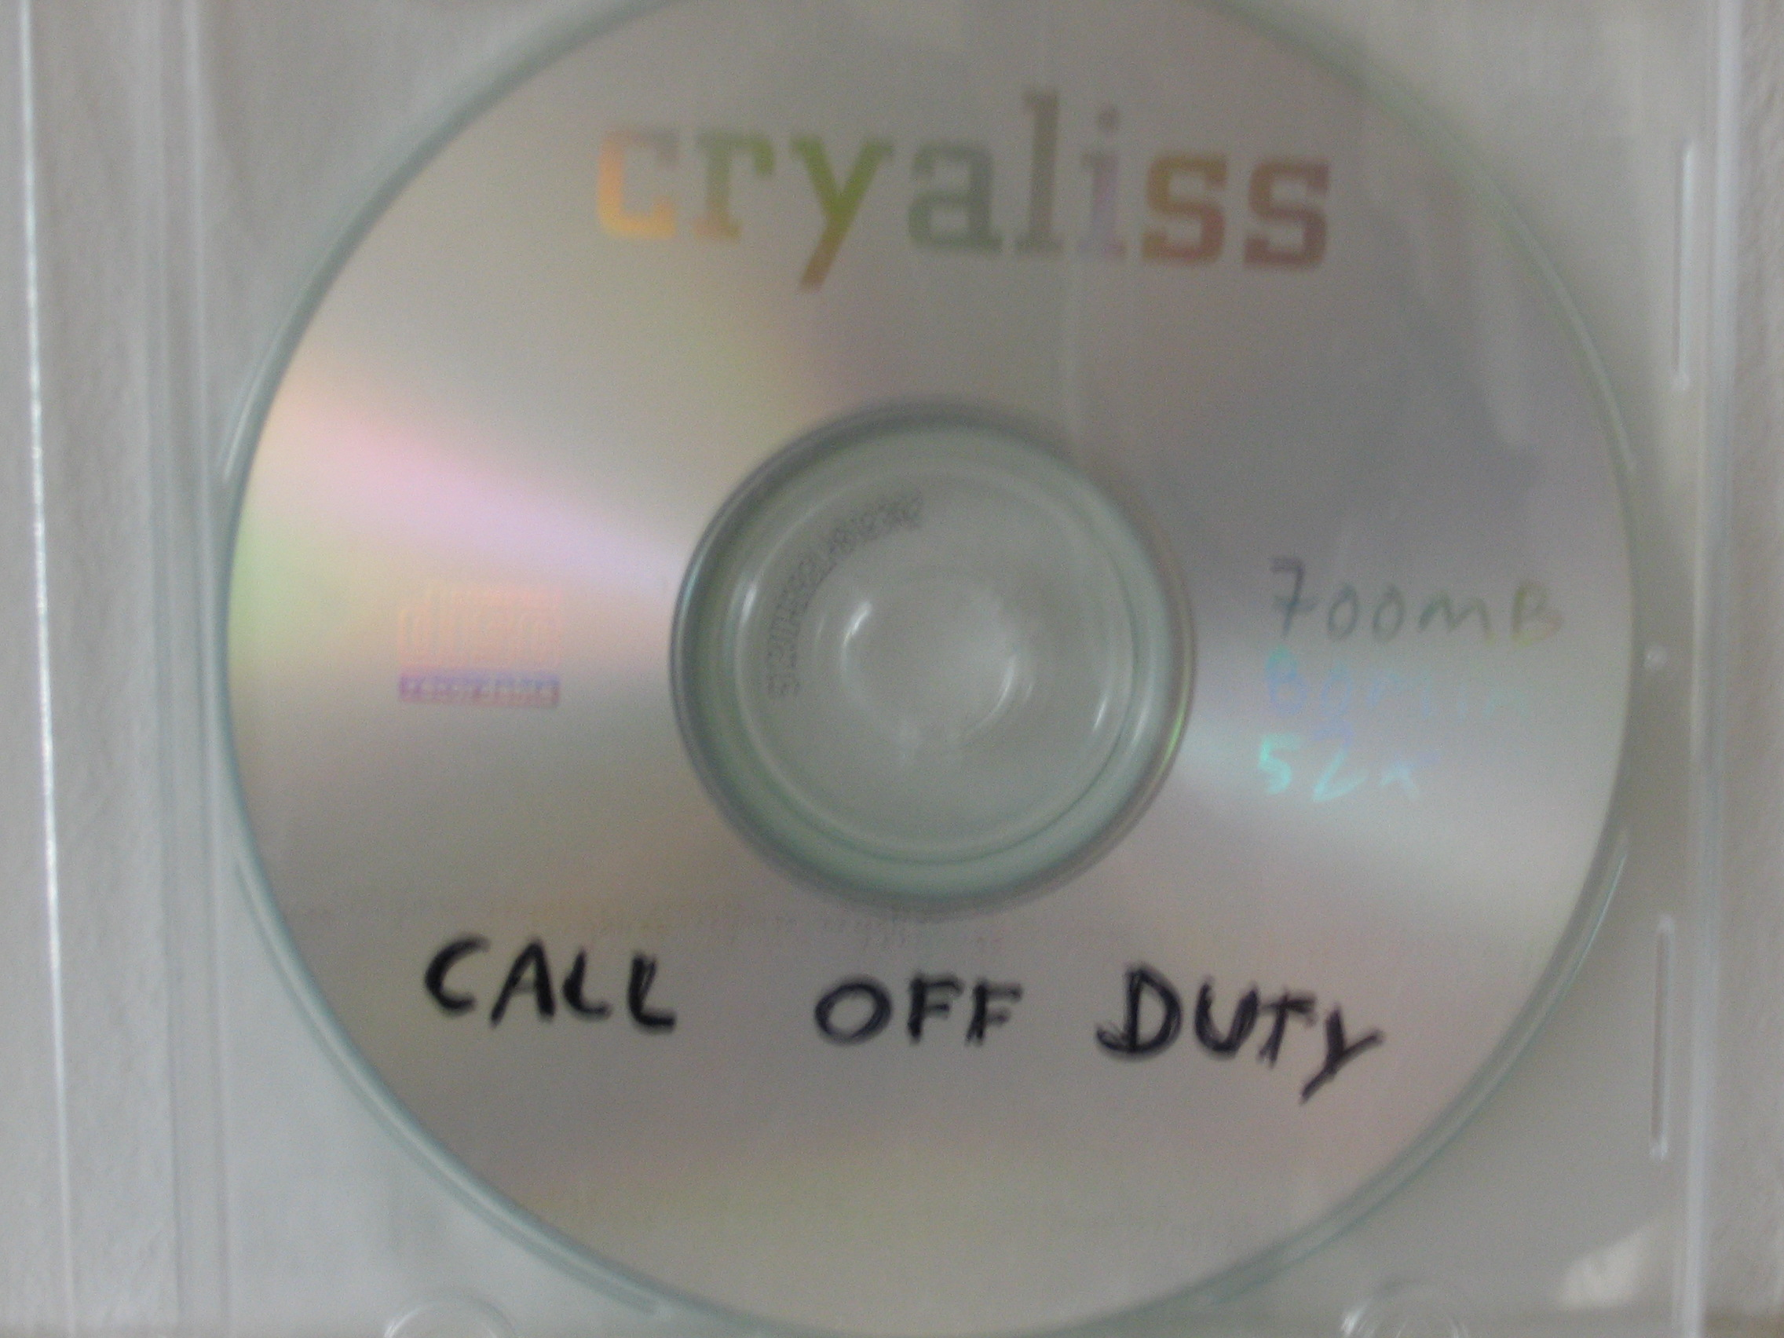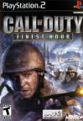

15.990 sit ali 200 sit

UVOD:

Za začetek naj povem kaj sploh piratstvo je. Piratstvo oziroma kršenje avtorskih pravic je vsako dejanje, s katerim je bila zlorabljena intelektualna lastnina določene osebe. Z lepšimi besedami je to takrat, kadar se nekdo poslužuje tuje lastnine, za katero ni plačal. Seveda je vsako tako dejanje kriminalno. Le to je definirano tako, da so kriminalna dejanja tista, ki so opredeljena kot kazniva in za katera obstajajo vnaprej določene sankcije za kršitelje.

VZROKI ZA PIRATSTVO:

Glavni vzrok so prav gotovo cene. Po mnenju vseh strokovnjakov so cene pri nas res ekstremne. Za primer naj povem, da stanejo nove igre okrog 15.000, kar je za državo, ki ima povprečno neto plačo 135.000 vsekakor veliko preveč. Proizvajalci se tega še kako dobro zavedajo, vendar glede tega še niso storili skoraj nič. Vsekakor so neposredni krivec za to tudi male kazni in predvsem preslabi nadzor nad kršitelji. Roko na srce, piratsko oziroma prepečeno verzijo se da dobiti na vsakem vogalu, vse več ljudi pa se tega poslužuje tudi doma. Dandanes so že spletne strani, ki same omogočajo te piratske verzije. Tvoja naloga je samo da klikneš nanjo in čez nekaj ur jo imaš na računalniku. Najbolj žalostno pri vsem tem pa je to, da preprodajalci teh piratskih verzij mastno služijo in jim je to vir dohodka.

VRSTE PIRATSTVA :

Poznamo več vrst piratstva. Jaz bom naštel in na kratko razložil tri nam najbolj znane.

- VIDEO IGRE

Ta vrsta je najbolj pogosta. Verjetno je glavni razlog v tem, da so »originali« tudi najbolj dragi. Dejansko večina ljudi, ki se poslužuje piratskih verzij niti pomisli ne, da bi kupili originalno verzijo. Pot do tako imenovane piratske verzije je enostavno preveč lahka. Od tega jih ne odvrnejo niti kazni, ki so za to predpisane.

- FILMI IN PROGRAMI

Statistično gledano ta vrsta le malo zaostaja za video igramo. Razlog za to gre iskati predvsem v tem, da so filmi le mnogo cenejši in zato mnogim ljudem lažje dostopni. Tu so seveda zelo priljubljena kina.

- GLASBENI CD-ji

Ta vrsta je za zdaj najmanj zaznamovana z piratstvom. Drugače povedano, doma se največ originalov najde prav v tej vrsti. Cene originalov so vsaj primerne in dejstvo je, da je glasbeni cd lepo darilo za rojstni dan.

KAZNI :

Kazni za ta dejanja so na papirju zelo velika. Najmanjša kazen za posameznika je 75.000. Seveda spada zraven tudi zaplemba vseh teh ilegalnih verzij. Za pooblaščeno osebo oziroma za podjetja pa se kazen ustavi pri 1.000.000. Na papirju res zgleda veliko, vendar kaj ko inšpekcije, katere skrbijo za to da bi to preprečevale delujejo zelo zaspano. Dejansko bi si same zaslužile veliko kazen, da vse to dovoljujejo. Res pa je, da je takšno veliko navezo težko uničiti in zaustaviti.

POSLEDICE:

Najhujše posledice vsekakor čutijo izdelovalci sami. Občutno zmanjšanje prodanih izdelkov, vodi do manjšega zaslužka, posledično pa tudi do propada podjetja. Tudi kina izgubljajo gledalce, saj se vse več ljudi odloča za gledanje novih filmov doma. Ob vsej tej novi tehnologiji (domači kino), to niti ni tako čudno. Nekateri izdelovalci programov, so se tako že vdali v usodo in svoje izdelke postavijo na internet kar sami. Z tem omogočijo da lahko vsak zastonj uporablja njihov program, po nekajkratni uporabi pa te program sam vpraša, če si pripravljen plačati ceno tega programa in z tem podpreti proizvajalce. Kot kaže je to dobra ideja.
Ko sem iskal podatke o prodaji originalnih izdelkov, sem se ustavil v trgovini Big Bang, kjer mi je prodajalec razložil, da prodaja iger, filmov in glasbenih cd-jev močno upada. Prodaja se ne zmanjšuje v procentih na leto, temveč po dnevih. Tega ne znižujejo niti izredne akcije, v katerih so igra tudi po polovični ceni. Odkrito mi je povedal, da če se bo tako nadaljevalo, v kratkem več ne bo na tržišču mnogo izdelkov, ostale bodo le še največje družbe. Ob koncu mi je povedal, da se moramo zamisliti tudi sami, sej kmalu več ne bomo imeli česa igrati in gledati, kar mi je dalo jasno vedeti, da je zadeva resna.

KDAJ IN KAKO SE LAHKO TO NEHA:

Vprašanje, ki verjetno zanima vse, vendar zanj še vedno ni rešitve. Dejstvo je da se velika podjetja zavedajo resnosti položaja, zato so se nehale zanašati na inšpekcije in policijo, ter počasi jemljejo stvari v svoje roke. Začeli so uvajati posebne kode, ki bi jih naj dobili samo na originalni verziji, brez te kode pa piratske verzije ne bi mogli zagnati. Vendar to ni najboljša rešitev, saj so računalniški »hakeri« že našli rešitev tega in sedaj sami postavljajo te kode.
Vprašanje, ki se pojavlja na dlani je naslednje: zakaj ti proizvajalci enostavno ne znižajo cen….. volk bi bil sit in koza cela. Enostavno vprašanje, vendar težak odgovor. Proizvajalci vlagajo preveč v izdelavo, zato rabijo za pokritje vseh stroškov in lastnega profita tudi tako ceno. Vendar ta velika podjetja po eni strani govorijo kako bi radi zmanjšali piratstvo, po drugi strani pa cene še zvišujejo. Res čudna logika.
Torej to je vprašanje na katerega se trenutno ne da odgovoriti. Vemo le, da je pot do tja trnova in da bo treba to navezo ustavljati počasi. Naenkrat se to enostavno ne da.

ZAKLJUČEK:

Na spletni strani (joker.si) sem zasledil anketo na to temo. Spraševali so če se poslužujete piratstva. Kar 96% anketirancev je odgovorilo pritrdilno. To pa je številka ki pove vse. Na to je sledilo vprašanje, če se po tem čutijo krivo do proizvajalcev. Večina je odgovorila ne, kar je po eni strani razumljivo. Vse to dokazuje, da je imel prodajalec v trgovini prav. Tako naprej več ne gre. Vse je enostavno prelahko. Enkrat bo moralo počiti in se to zaključiti. Enkrat, toda kdaj?

LITERATURA:

- Računalniško piratstvo , Zupančič, Maja 1998 članek/sestavek

- Kazenskopravni vidiki računalniškega piratstva, Jakulin, Vid 1996 prisp. na

- www.joker.si

- www.mladina.si/tednik/20096/clanek/piratstvo

- www.golden-tomb.net

